Académie de Poitiers

Compétences en langue étrangère en fin de CM2
ALLEMAND Juin 2008

Cahier de l’élève

Nom : ……………………………………….. Prénom……………………………………..

Classe………………………………………. Ecole………………………………………

Nombre d’années d’enseignement de l’allemand : …………………………………………….

Exercices de compréhension orale :

Exercice1 :
Tu vas entendre quatre consignes. Ecoute bien et entoure parmi les trois propositions la phrase qui correspond à ce que l’on te dit de faire. Tu entendras chaque consigne 3 fois.
La première consigne est un exemple :

1ère consigne | Tu fermes la porte | tu te lèves | Tu te tais
A toi maintenant :
2ème consigne | Tu t’approches | Tu te retournes | Tu te lèves
3ème consigne | Tu ouvres ton cahier | Tu fermes la porte | Tu joues, c’est ton tour.
4ème consigne | Tu fermes ton cahier | Tu écris la date | Tu lis la phrase
A VA
Exercice 2 :
Tu vas faire un bricolage pour la Saint-Martin. Ecoute bien et numérote les images dans l’ordre des consignes. Tu entendras le texte trois fois. La première consigne est déjà numérotée.




1


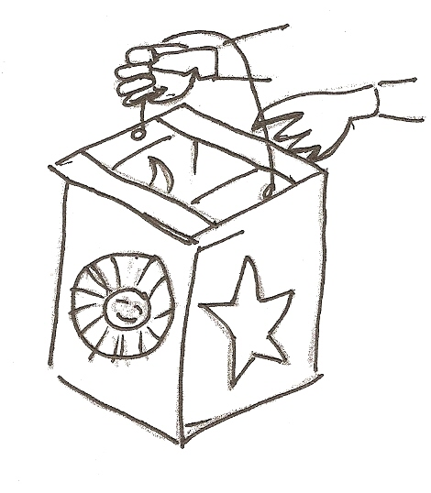

A VA

Exercice 3

Ecoute attentivement le texte et entoure le personnage qui correspond à cette description. Le texte sera dit trois fois.
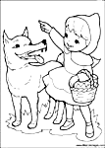
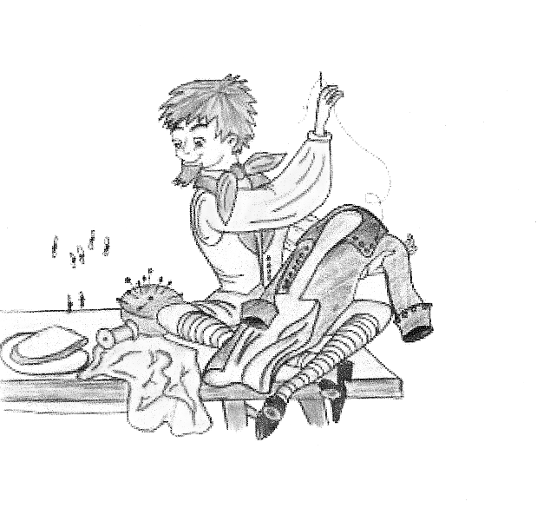


Pippi Langstrumpf

Rotkäppchen
Das kleine Schneiderlein

A VA

Exercice 4 :
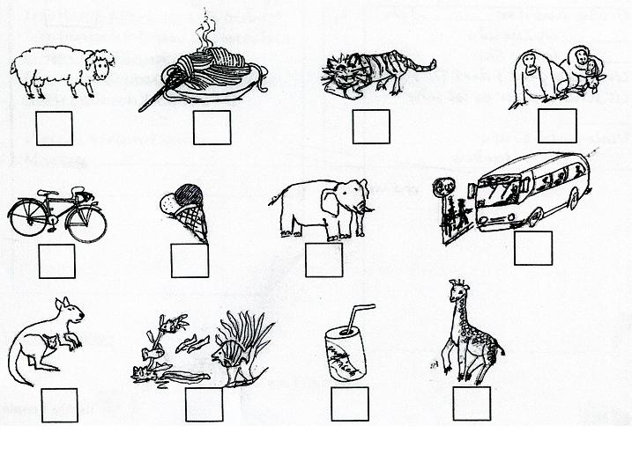
Tu vas entendre Lisa te raconter sa journée au zoo. Coche les images qui correspondent à son récit.
Tu entendras le texte 3 fois.

A VA

Exercices de compréhension écrite (Lire)

Exercice 5 :

Lis bien le document ci-dessous :

Für ANNA

Am Montag, den 16. Juni habe ich Geburtstag.
Komm um 15 Uhr nach der Schule !
Wir wollen spielen, singen, Musik hören und Kuchen essen !

Bring CDs mit!

Dein Felix

Ich wohne Mozartstraβe 5
Meine Telefonnummer : 881 03- 0

Lis les questions suivantes et entoure la bonne réponse parmi les trois qui te sont proposées.

- Ce document est .. ?

a. une affiche b. une invitation c. une recette de cuisine

- Que fête Felix ?

a. le carnaval b. Pâques c. son anniversaire

- Quel jour la fête a-t-elle lieu ?

a. lundi b. mercredi c. samedi

- A quelle heure les enfants doivent-ils arriver?

a. à 16 heures b. à 15 heures c. à 5 heures

- Que pourra-t-on manger ?

a. des gâteaux b. des chips c. du chocolat

A VA

Exercice 6 :

- Lis le texte ci-dessous.
Bill Kaulitz-Trümper ist am 1. September 1989 geboren. Er wohnt in Hamburg in Norddeutschland. Sein Bruder heiβt Tom.
Er hat braune Augen und schwarze Haare. Er hat zwei Piercings und drei Tatoos. Er hat einen Hund Scotty und eine Katze Kasimir. Er iβt gern Pizza, aber mag Schokolade nicht. Seine Lieblingsfarben sind rot, schwarz und orange. Er hört gern Musik und am liebsten Nena. Arthur hat seine Stimme in dem Film «Arthur und die Minimoys » in der deutschen Version. Er ist der Sänger der berühmten Gruppe Tokio Hotel.

*Weltmeistertitel: titre de champion du monde


Complète maintenant le tableau en indiquant par une croix si la phrase est vraie ou fausse:

 | Phrases | Vrai | Faux
Exemple 0 | Il s’appelle Bill Kaulitz-Trümper. | X
1 | Il habite au sud de l’Allemagne.
2 | Il a les yeux marron.
3 | Il a un piercing et deux tatouages.
4 | Il a un chien et un serpent.
5 | Il n’aime pas le chocolat.
6 | Ses couleurs préférées sont le jaune, le blanc et l’orange.
7 | Son chanteur préféré est Arthur.
A VA

Exercices d’expression écrite (Ecrire)

Exercice 7

Tu pars chez ton correspondant. Tu prépares ta valise. Recopie cette liste des affaires que tu ne dois absolument pas oublier. (Pense bien aux lettres majuscules et aux trémas –Umlaut-.)

- Turnschuhe

- ……………………………………………

- ……………………………………………

- ……………………………………………

- ……………………………………………

- …………………………………………………
- Mütze
- Fotoapparat
- Zahnbürste
- Badeanzug

A VA

Exercice 8
Recopie le texte de cette comptine allemande. N’oublie pas les majuscules, la ponctuation, les trémas.

A VA
Alle meine Entchen
schwimmen auf dem See,
Köpfchen in das Wasser,
Schwänzchen in die Höh’.

…………………………………………………………………………………………………………

…………………………………………………………………………………………………………..

…………………………………………………………………………………………………………...

………………………………………………………………………………………………………….

Exercice 9

Tu voudrais avoir un correspondant. Tu dois remplir en allemand le questionnaire suivant te concernant :

- Nom / Name : ------------------------------------------------------------------------------------------------------

- Prénom / Vorname : ---------------------------------------------------------------------------------------------

- Activités sportives (si oui, lesquelles ?) / Sportliche Aktivitäten (wenn ja, welche) :

---------------------------------------------------------------------------------------------------------------------------

---------------------------------------------------------------------------------------------------------------------------

- Autres activités (musique, danse, théâtre, dessin, lecture, cinéma, informatique, internet, jeux etc… / Andere Aktivitäten ( Musik, Tanz, Theater, Zeichnen, Lesen, Kino, Computer, Internet, Spiele, usw… ) :

--------------------------------------------------------------------------------------------------------------------------

---------------------------------------------------------------------------------------------------------------------------

- As-tu déjà séjourné en Allemagne ou en Autriche ? Si oui : où et combien de temps? / Bist du schon einmal in Deutschland oder Österreich gewesen ? Wenn ja, wo und wie lange?

---------------------------------------------------------------------------------------------------------------------------
A VA

Exercice10

Un correspondant vient de t’être attribué. Voici le message qu’il vient de t’envoyer par internet.

Hallo,
Ich heiße Andreas Müller. Ich bin 10. Ich wohne in Berlin. Ich habe eine Schwester, Doris, einen Bruder, Felix. Meine Katze heißt Muschi. Ich mag Rockmusik und ich spiele Gitarre. Ich mag Videospiele. Ich spiele jeden Dienstag Handball.
Schreibst du mir bald ?
Tschüs !

Andreas

Réponds à Andreas en allemand. Présente-toi comme il l’a fait. Tu peux aussi t’aider du questionnaire.

A VA

Nom de l’élève :

Parler en interaction orale
Capacités | Observations | Notation
1. Etablir un contact social :  Etre capable d’établir un contact social de base en utilisant les formes de politesse les plus élémentaires. | Nombre de formules de politesse compréhensibles | 2 |  | 1 |  |  | 0
2. Donner des informations : Etre capable de se présenter et parler de soi en répondant à des questions personnelles simples, lentement et clairement formulées | Nombre d’informations compréhensibles  - Name  - Alter  - Wohnort/Land  - Familie  - Stimmung  - Was er/sie mag | 4 | 3 |  | 2 | 1 |  | 0
3. Epeler des mots familiers : | - Name/ Ort/ Land…. | 2 |  | 1 |  |  | 0
4. Demander des informations :  L’élève est capable de poser des questions personnelles simples sur des sujets familiers et concrets et manifester qu’il a compris la réponse. | Nombre d’informations demandées et de réponses comprises  - Name  - Alter  - Wohnort/Land  - Familie  - Stimmung  - Was ich mag | 4 | 3 |  | 2 | 1 |  | 0

Parler en continu
Capacités | Observations | Notation
1. Réciter un texte mémorisé ou chanter une chanson | Intelligibilité du contenu | 2 |  | 1 |  |  | 0
2. Donner des informations : | Nombre d’informations compréhensibles sur le personnage choisi | 4 | 3 |  | 2 | 1 |  | 0

Pour l’ensemble des exercices (PI et PC)
Capacités | Observations | Notation
1 .Maîtrise du système phonologique | Peut prononcer de manière compréhensible un répertoire limité d’expressions mémorisées | 2 | 1 | 0
2. Lexique (étendue) et correction lexicale | Peut utiliser un répertoire élémentaire de mots et d’expression isolés relatifs à des situations concrètes | 2 | 1 | 0
3. Morphosyntaxe/correction grammaticale | Peut utiliser de façon limitée des structures très simples. | 2 | 1 | 0

Nombre de points obtenus :……………..
A VA

Le niveau A1 est validé pour les activités langagières suivantes : | oui | non
Ecouter et comprendre
Lire
Ecrire
Parler (PI et PC)
Validation du niveau A1
ALLEMAND

